bakalářská práce

PODNIKOVÁ EKONOMIKA

Název BAKALÁŘSKÉ práce
Optimální měnový prostor – výhody a nevýhody vstupu ČR do Eurozóny

TERMÍN UKONČENÍ STUDIA A OBHAJOBA (MĚSÍC/ROK)
Říjen / 2011

jméno a příjmení / studijní skupina
Jana Rosůlková / PE 25

jméno vedoucího BAKALÁŘSKÉ PRÁCE
Ing.Pavel Hýla

prohlášení studenta
Prohlašuji tímto, že jsem zadanou bakalářskou práci na uvedené téma vypracovala samostatně a že jsem ke zpracování této bakalářské práce použila pouze literární prameny v práci uvedené.

Datum a místo:
_____________________________
podpis studenta

poděkování
Ráda bych tímto poděkovala vedoucímu bakalářské práce za metodické vedení a odborné konzultace, které mi poskytl při zpracování mé bakalářské práce. Dále bych ráda poděkovala své rodině za jejich pomoc a podporu.

VYSOKÁ ŠKOLA EKONOMIE A MANAGEMENTU

Optimální měnový prostor – výhody a nevýhody vstupu ČR do Eurozóny
Optimal currency area - the advantages and disadvantages of accession to the Eurozone

Autor: Jana Rosůlková
Souhrn
Práce je zaměřena na, v současné době velmi aktuální otázku, vstupu České republiky do Eurozóny. Práce obsahuje nejprve přiblížení myšlenek EU jako celku a ideu, která předcházela jejímu založení.
Následuje výčet výhod a nevýhod, které členství v Evropské unii a následně pak v Eurozóně, přináší. V práci jsou vyjmenovány nejdůležitější nástroje hospodářské politiky, jichž se musí stát, který vstupuje do Eurozóny úplně, nebo v omezené míře vzdát. Práce obsahuje i výčet , jakých svých nástrojů hospodářské politiky by se musela přistpoupením do Eurozóny vzdát Česká republika a jaký by toto omezení možnosti regulace pro ČR mělo dopad. Jsou zde zmíněny i výhody, které by ČR z členství v Eurozóně přineslo.
Velmi důležité pro případný vstup do Eurozóny jsou ukazatelé sladěnosti vybraných oblastí ekonomiky přistupující země s průměrem ukazatelů vybraných zemí, které již členy Eurozóny jsou. Práce obsahuje přehled vybraných ukazatelů sladěnosti ekonomiky ČR s průměrnými ukazateli Eurozóny.
Jedním z kriterií pro rozhodování, zda vstoupit do Eurozóny či nikoliv, může být i informace, jak by se v ČR vyvíjela inflace, pokud by tato země přijala EUR již při svém vstupu do EU v roce 2004. Je zde nastíněn vývoj inflace ČR od roku 2004 do roku 2010, a to jak inflace skutečné, tak hypotetické.
V závěru práce je shrnutí všech kladů i záporů vstupu ČR do Eurozóny a jejich vyhodnocení.

Summary
This paper is focused on the current topic concerning the entrance of the Czech Republic into the Eurozone. It is divided into two sections with the first focusing on the current concept of the Eurozone and the second part deals with previous notions, concepts and ideas of a united Europe.
Further discussion will be focused on the advantages and disadvantages of membership in both the European Union and the Eurozone. The most beneficial instrument of economic policy for successful entrance into the Eurozone will also be presented. Additionally, a list will be shown of the economic policies that the Czech Republic will have to forfeit in order to fully participace in the Eurozone as well as the consequences of such a forfeit. Finally, the benefits and disadvantages of membership in the Eurozone pertaining to the Czech Republic will be explored.
It is essential for successful and beneficial entrance into the Eurozone that the Czech Republic be on a level playing field with other member countries economically as well as meeting the average set by the Eurozone. This paper contains an overview of the current economic indexes of the Czech Republic and the Eurozone.
One possible influential criteria in deciding when to enter the Eurozone may be to examine the rates of inflation in the Czech Republic upon entrance into the Eurozone in 2004 if the Czech Republic had adopted the Euro at that time. This paper will outline the growth of inflation shown in tables from 2004 to 2010 both in actual numbers and hypothetical.
In conclusion, a final discussion of all of the pros and cons of the Czech Republic´s full membership into the Eurozone will be summarized as well as recommendations for a successful entrance.

Klíčová slova:
Zavedení EUR, výhody, nevýhody, rozhodnutí, ukazatelé, inflace, podmínky.

Keywords:
Implementation EUR, benefits , disavantages, decision , indexes , inflation , conditions.

JEL Classification:
E000 - Macroeconomics and Monetary Economics: General
E400 - Money and Interest Rates: General
E500 - Monetary Policy, Central Banking, and the Supply of Money and Credit: General
H110 - Structure, Scope, and Performance of Government
E610 - Policy Objectives; Policy Designs and Consistency; Policy Coordination

Obsah
1 Úvod 1
2 Teoreticko-metodologická část práce 3
2.1 Teorie optimálních měnových oblastí 4
2.2 Kritéria teorie OCA 5
2.3 Změny v hospodářské politice ČR 6
2.3.1 Nezávislost měnové politiky 7
2.4 Přínosy zapojení země do měnové unie 8
2.4.1 Transakční náklady 9
2.4.2 Odstranění kursové nejistoty 10
2.4.3 Zvýšení konkurence napříč unií 10
2.4.4 Pokles reálných úrokových sazeb 10
2.5 Podmínky vstupu do EU 11
3 Analytická/praktická část práce 12
3.1 Měnový kurz 12
3.1.1 Asymetrický šok a Česká republika 13
3.2 Konvergence a konkurenceschopnost 14
3.3 Vyhodnocení plnění vybraných ukazatelů optimální měnové zóny 14
3.3.1 Sladěnost ekonomické aktivity a podobnost ekonom.šoků 14
3.3.2 Obchodní a vlastnická provázanost 16
3.3.3 Přizpůsobovací mechanizmy 17
3.3.4 Stabilita a výkonnost bankovního sektoru 18
3.4 EURO a Česká republika 20
3.4.1 Pozdržení vstupu do Eurozóny 20
3.4.2 Euro ano či ne? 20
3.4.3 Euro a inflace v ČR 21
3.5 Euro na Slovensku 23
3.5.1 Vliv zavedení EUR 23
3.5.2 Vliv zavedení EUR na konkurenceschopnost 24
3.5.3 Hodnocení občanů Slovenska na zavedení EUR 25
3.5.4 Zhodnocení 25
3.6 Řecko 26
4 Závěr 28
Přílohy 1

Seznam zkratek
OCA Optimum Currency Area
ČR Česká republika
EU Evropská unie
HDP Hrubý domácí produkt
ČNB Česká národní banka
ČSÚ Český statistický úřad
MFČR Ministerstvo financí České republiky

Seznam tabulek
Tabulka 1 Hypotetická inflace při zavedení EUR 22

Seznam grafů
Graf 1 Růst HDP v České republice a Eurozóně (v %) 15
Graf 2 Podíl vývozu do Eurozóny na celkovém vývozu (v %) 17
Graf 3 Dekompozice fiskálního salda na cyklickou a strukturální část (v %) 18
Graf 4 Vývoj kapitálové přiměřenosti dle zátěžových testů ČNB 19

Seznam obrázků
Obrázek 1 Neslučitelná trojice 8

Úvod
Zavedení společné měny EUR je výsledkem dlouhodobého integračního procesu evropských zemí. EUR je zákonné platidlo, které si dokáže udržet kupní sílu. Je používáno velkou částí populace.
Přijetím jednotné měny jsou jednotlivé členské státy Eurozóny povinny plnit stanovená fiskální měnová kritéria a právní úmluvy. Členské státy se taktéž přijetím jednotné měny vzdávají některých nástrojů, jimiž jsou schopny řídit svou hospodářskou politiku.
Měnová unie je koncipována tak, že měnová politika na jedné straně a politika hospodářská na straně druhé jsou vzájemně provázané.
Hospodářská politika je i nadále v působnosti jednotlivých členských států, naproti tomu politika monetární je supranacializována. Z výše uvedeného vyplývá, že hospodářská politika jednotlivých členských států Eurozóny je jejich členstvím významně (byť nepřímo) ovlivňována.
Cílem této bakalářské práce je v teoreticko-metodologické části přiblížit dopad, který by zavedení EUR mělo na ČR a seznámení s vybranými podmínkami pro jeho zavedení.
V Analyticko/praktické části je pak práce věnována výčtu konkrétních nástrojů hospodářské a především monetární politiky, kterých by se musela Česká republika vzdát v případě, když by se rozhodla přijmout EUR za národní měnu a jaký by měl tento krok vliv na chod ekonomiky České republiky.
Následuje vyhodnocení vybraných ukazatelů připravenosti České republiky na zavedení EUR.
Poté je v práci zpracována analýza hypotetické současné míry inflace v České republice, pokud by Česká republika zavedla EUR při svém vstupu v roce 2004, porovnání se současným stavem inflace, vyčíslení rozdílu a uvedení, jaký by tato hypotetická inflace měla dopad na výši spotřebitelských cen oproti současnému stavu.

Pro porovnání obsahuje Analyticko/praktická část i popis stavu ekonomiky Slovenska po zavedení EUR a je zde zmíněn i současný problém Řecka.
V závěru následuje vyhodnocení, jakým způsobem Česká republika plní podmínky pro přijetí EUR a zda je pro ČR zavedení EUR výhodné, či nikoliv.

Teoreticko-metodologická část práce

Idea zavedení společného trhu, na kterém by docházelo k volnému pohybu pracovní síly i kapitálu, byla jednou z nejdůležitějších myšlenek při zakládání Evropské unie. Požadavkem společného trhu je i společná měna, EUR. Tuto měnu emituje Evropská centrální banka. Využívá k tomuto centrální banky svých členských států. EUR jako platidlo vstoupilo do oběhu v podobě jak bankovek, tak i mincí 1.ledna roku 2002. Zavedlo jej k tomuto datu dvanáct členských států Eurozóny.
Ze současných 27 členských zemí Evropské unie zavedlo EUR 17 států. K těmto státům patří i Slovensko, které využívá EUR od 1. ledna 2009. Ostatní státy EU, jež jednotnou měnu nezavedly, vystupují do společenství jako „členské státy s výjimkou“
Členské státy s výjimkou je možné rozdělit do tří podskupin:
Švédsko – postoj Švédska je založen především na výsledku referenda, na jehož základě zavedení EUR odmítá. Švédsko také úmyslně neplní konvergenční kritérium vstupu do tzv. mechanismu směnných kurzů.
Dánsko a Velká Británie – již při sjednávání pravidel měnové integrace, na začátku svého vstupu do Společenství, si tyto státy vyjednaly trvalou výjimku nepřijetí jednotné měny.
Nové členské země – státy, vstupující do EU po roce 2004 mají závazek přijmout EUR zanesen přímo v přístupové smlouvě. Tato smlouva neurčuje datum zavedení jednotné měny. Po splnění konvergenčních kritérií musí nové členské státy Euro zavést.

Stát, který usiluje o zavedení EUR musí splnit tzv. maastrichtská konvergenční kritéria. Tyto hospodářské cíle jsou nazývány jako nominální kritéria a jsou uvedeny ve Smlouvě o založení Evropského společenství. Tvoří je cenová stabilita, poměr deficitu veřejných rozpočtů a vládního dluhu k HDP, vývoj měnového kurzu a úrokové sazby.

Teorie optimálních měnových oblastí
Teoretickým přístupem, který je třeba považovat i (přes veškeré kritiky) za stále stěžejní teorií pro analýzu přínosů a nákladů začlenění země do měnové unie, je teorie optimálních měnových zón (Optimum Currency Area – OCA).
Teorie OCA představuje teoretický rámec, který zastřešuje diskuze, týkající se vstupu země do měnové unie, zejména s důrazem na ztrátu měnového kurzu jako nástroje absorpce asymetrických šoků a přizpůsobení ekonomiky v případě vzniku nerovnováhy.
Teorie OCA vymezuje kritéria, podle kterých je možné definovat optimální měnovou oblast a jejichž cílem je odpovědět na otázku, zda je pro zemi vhodné participovat na měnové integraci či nikoliv.
Kritéria, jejichž případné naplnění umožňuje zemi maximalizovat výnosy ze začlenění do měnové unie. Kritéria, která ale nepodávají zcela bezrozporné výsledky.
Teorie OCA je poměrně rozsáhlou teorií, která se rozvíjí jak na mikroekonomické (např. analýza trhů práce), tak i makroekonomické úrovni (např. korelace hospodářských cyklů).
Intenzita prací, které se objevují k této problematice, narůstá zejména s důrazem na měnovou integraci v Evropě a v současné době zejména v souvislosti se vstupem nových členských zemí EU do Eurozóny.

Kritéria teorie OCA
Optimální měnová oblast je především vymezována splněním různých charakteristik, tak zvaných kritérií teorie OCA. Tato kritéria jsou předpokladem pro minimalizaci nákladů souvisejících se vstupem do měnové unie, tj. nákladů spočívajících v nepříznivých důsledcích adaptace ekonomiky na asymetrický šok při nemožnosti využití nástrojů vlastní monetární politiky.
Většinou je zdůrazňován význam mobility výrobních faktorů jako kritérium pro definování optimální měnové oblasti. Rozdíl spočívá v různé významnosti, kterou jednotliví hodnotitelé přikládají konkrétním kritériím.
K důležitým kritériím patří:
- mobilita práce, která může zmírnit důsledky šoku, spočívajícím v nárůstu nezaměstnanosti v šokem postižené zemi.
- míra otevřenosti ekonomiky, kterou definuje jako podíl obchodovatelného a neobchodovatelného zboží.
- míra diversifikace produkce dané země.
- patří pružnost cen a mezd v dané ekonomice.
Dále je možné zmínit podobnost nabídkových a poptávkových šoků a reakcí na ně, podobnost měr inflace, schopnost fiskálních transferů eliminovat důsledky asymetrických šoků, či podobnost postojů vůči vládou prosazovaným politikám.
V čím vyšší míře daná ekonomika naplňuje výše uvedená kritéria, tím více bývá podle obecného názoru považována za vhodného adepta na členství v měnové unii. Respektive tím více by pro takovou zemi měly předpokládané přínosy z jejího zapojení do měnové integrace převážit případné potenciální náklady související se ztrátou autonomní měnové politiky.
Existuje však i hypotéza, založená na opačné myšlence.
Černíková ve svém článku VLIV MĚNOVÉ INTEGRACE NA EKONOMIKU ZEMĚ uvádí: ,,Frankel a Rose přišli s hypotézou podle které „zkoumání historických dat podává zavádějící informace o vhodnosti vstupu ekonomiky do měnové unie, neboť kritéria teorie OCA jsou endogenní.“
Ústřední myšlenou této teorie je teze, že země usilující o přijetí společné měny nemusí splňovat kritéria teorie OCA předem, ale k jejich splnění může dojít až po tomto kroku, čili ex-post. Samotný vstup do měnové unie lze považovat za významný ekonomický stimul a zásah do struktury ekonomiky.
Vstup do měnové unie zvyšuje symetričnost hospodářských cyklů mezi zeměmi, a to díky společné měnové politice a zejména růstu vzájemného obchodu. Zdůrazňují přitom, že hlavní roli hraje vnitroodvětvový obchod (export a import stejného druhu zboží). Společná měna navíc zabraňuje konkurenčním devalvacím, posiluje integraci ve finanční oblasti, usnadňuje pohyby přímých zahraničních investic a celkově posiluje obchodní styky.,,

Změny v hospodářské politice ČR
Vznik měnové unie s sebou přináší požadavek zavedení společné centrální banky. Národní centrální banky jednotlivých států se vzdají naprosté většiny nástrojů měnové a kursové politiky, které jsou považovány za důležitý faktor pro nastolení makroekonomické rovnováhy. Z uvedených nástrojů centrálních bank se jedná především o využívání úrokových sazeb a nepřímého nástroje ve formě měnových kurzů.

Přijetím EUR státy automaticky ztrácí svou měnovou suverenitu, nemohou nadále ovlivňovat peněžní zásobu, veřejné finance, nemají pod kontrolou chod měnové politiky. Po vstupu do Eurozóny, tedy skupiny členských států, které již ve svých zemích EUR zavedly, se Česká národní banka stává pomocníkem Evropské centrální banky, která provádí nezávislou měnovou politiku.

Nezávislost měnové politiky
Pod pojmem Neslučitelná trojice (Inconsistent Trinity) je označován:
- fixní měnový kurz
- volný pohyb kapitálu
- nezávislá monetární politika.
Hypotéza neslučitelné trojice spočívá v tom, že žádná země není schopna současně dosáhnout všech tří vrcholů „Neslučitelné trojice“. Z toho následně vyplývá, že si každá země musí mezi těmito vrcholy vybrat právě ty dva, které považuje za pro sebe nejdůležitější a kterých chce dosáhnout.
Jinými slovy lze tedy říci, že pokud země vstoupí do měnové unie a zafixuje svůj kurz a zároveň uplatňuje volný pohybu kapitálu napříč měnovou unií, musí se vzdát nezávislosti monetární politiky.
Jestliže by pro danou zemi byla autonomie monetární politiky prioritní a omezení volného pohybu kapitálu by pro ni bylo nepřijatelné, potom by byl systém fixního kurzu neudržitelný a země by musela nechat kurz volně plout.

Obrázek 1 Neslučitelná trojice

Nezávislá monetární politika
Fixní měnový kurzVolný pohyb kapitálu
Neslučitelná trojice

Zdroj: MUNI: Neslučitelná trojice [online]. Praha [cit. 2010-10-01]. Dostupné z WWW: <http://is.muni.cz/do/1456/soubory/aktivity/obzor/6182612/7370002/06Cernikova HOTOVO.pdf>.

Přínosy zapojení země do měnové unie
Náklady, související s členstvím v měnové unii, jsou převážně makroekonomického charakteru. Oproti tomu přínosy z tohoto členství se projeví zejména na mikroekonomické úrovni.
Potenciálních přínosů je mnoho, nicméně většina z nich (obdobně jako náklady) je jen obtížně kvantifikovatelná. To je způsobeno převážně tím, že některé přínosy se projeví ihned, čili v krátkém období hned po vstupu do měnové unie a jiné až v delším časovém horizontu.
Některé benefity mohou mít také nepřímý charakter, tzn. nejsou přímým důsledkem přijetí společné měny, ale úzce s tímto krokem souvisí.

Mezi přínosy, které lze po vstupu do měnové unie očekávat patří :
- eliminace transakčních nákladů
- odstranění kursové nejistoty
- zvýšení konkurence napříč unií
- snížení reálných úrokových sazeb, které je způsobené vlivem snížení rizikové prémie v důsledku odstranění kursového rizika.

Transakční náklady
Pro občany měnové unie je v první řadě nejvíce zřejmým přínosem odstranění transakčních nákladů spojených s konverzí národní měny za měnu zahraniční.
Jedná se o rozdíl mezi cenou, za kterou je měna prodávána a vykupována. K úsporám je třeba počítat i poplatek, který si banky za tuto transakci účtují. Výše celkových ušetřených transakčních nákladů je závislá na velikosti měnové unie. Čím větší je území měnové unie a čím více zemí příjme společnou měnu, tím je pak tato úspora vyšší.
Z výše uvedeného vyplývá, že banky a ostatní instituce zabývající se směnou měn tak ztratí zdroj příjmů. To ale nelze považovat za snížení pozitivních důsledků pro veřejnost, neboť jejich odstranění představuje celkové zvýšení efektivnosti pro společnost. S poklesem transakčních nákladů klesá i řada následných administrativních nákladů např. na vedení účetní a jiné dokumentace ve více měnách.

Odstranění kursové nejistoty
Odstranění nejistoty ohledně budoucího vývoje nominálního měnového kurzu má bezesporu pozitivní vliv na ekonomiku jako celek.
Následkem eliminace kurzového rizika dojde ke snížení nejistoty ohledně předpokládaných budoucích cen statků a služeb a tak k vytvoření lepších podmínek pro investiční a spotřební rozhodování.
Tyto přínosy jsou výrazně vyšší u zemí, které se před vstupem do měnové unie potýkaly s vyšší mírou inflace a cenový mechanismus tak nebyl schopen dávat ekonomickým subjektům správné signály pro jejich rozhodování.

Zvýšení konkurence napříč unií
Zavedení jednotné měny po celé unii přispívá ke zvýšení transparentnosti cen, protože veškeré zboží a služby jsou vyjádřeny ve stejné měně a spotřebitelé tak mají lepší možnost je porovnávat a racionálněji si vybírat. To může vést k tlaku na firmy snižovat ceny a zvýšit konkurenci a prohloubit vzájemný obchod na vnitřním trhu unie s následnými pozitivními důsledky pro spotřebitele.

Pokles reálných úrokových sazeb
Pokles reálných dlouhodobých úrokových sazeb je možné očekávat díky snížení rizikové prémie v důsledku odstranění kursového rizika. Pokles reálných úrokových sazeb nemá za následek pouze potenciální příliv zahraničních investic, ale povede i ke zlevnění zdrojů pro financování domácích firem a tím pomůže stimulovat jejich investiční aktivitu.

Podmínky vstupu do EU
Jednou z podmínek pro vstup členských státu EU do Eurozóny jsou slučitelné právní předpisy této země s články 108 a 109 Smlouvy o založení ES a Statutem Evropského systému centrálních bank.
Další měřítkem hodnocení členského státu EU pro zavedení EUR je z pohledu evropských struktur plnění čtyř konvergenčních kritérií. Tato kritéria je možné definovat jako:
- Dosažení vysokého stupně cenové stability. Tento vývoj je patrný z vývoje inflace.
- Dosažení dlouhodobé udržitelnosti veřejných financí. Toto kritérium je hodnocené prostřednictvím vývoje vládního deficitu a vládního dluhu.
- Udržení stability měnového kurzu. Stabilita měnového kurzu je hodnocena pohybem kurzu uvnitř normálního fluktuačního rozpětí systému ERM II po období dvou let bez devalvace.
- Stálosti nominální konvergence. Toto kritérium se odráží v úrovni dlouhodobých úrokových měr.

Analytická/praktická část práce
Všichni členové Evropské unie se zavázali přijmout společnou jednotnou měnu. Přechod z národní měny na měnu jednotnou bývá spojen s mnoha otázkami a očekáváním s tím, jaký dopad bude mít tento krok na ekonomiku země, co ji přinese a čeho se bude muset vzdát. Velmi často bývají zdůrazňovány problémy pramenící z opuštění vlastní měny, k nimž patří například to, že ekonomika přichází o možnost těžit (např. při poklesu zahraniční poptávky) z oslabování národního měnového kurzu, čímž se vystavuje určité ztrátě cenové konkurenceschopnosti na zahraničních trzích.
Přijetí společné měny přináší nejen výhody, ale také nevýhody. Mezi hlavní nevýhody, ovlivňující hospodářskou politiku země patří:
ztráta nezávislosti monetární politiky,
ztráta možnosti využívat měnový kurz a
ztráta možnosti měnit úrokovou míru.

Měnový kurz
Se vstupem do měnové unie stát mimo jiné přichází o možnost využívat měnový kurz jako prostředek pro tlumení ekonomických šoků.
Asymetrický šok ve své knize Jednotná evropská měna. Realizace hospodářské a měnové unie v EU Zdeněk Sychra popisuje:,, Jako asymetrický šok je možné označit událost, která postihuje pouze některé národní ekonomiky, případně může zasáhnout všechny státy, ovšem s rozdílnými dopady (především na ekonomický růst a zaměstnanost).
Příkladem může být pokles poptávky po určité komoditě, která postihne především země, jež tento produkt vyrábějí. Je tedy zřejmé, že asymetrický šok na jedné straně poškozuje jednu zemi a na straně druhé zvýhodňuje zemi další. Jestli je poškozená země členem měnové unie, ztrácí možnost reakce na tento šok měnovými nástroji.
Pomoc společné centrální banky je v daném případě do značné míry omezena, protože jakákoli opatření, která banka vydá, budou mít vliv nejen na postižený stát, ale také na všechny ostatní země měnové unie, které asymetrickým šokem vůbec zasaženy nebyly.,,
Za předpokladu, že je ekonomika s plovoucím kurzem postižena negativním poptávkovým šokem (třeba důsledkem poklesu poptávky po exportu dané země). V případě nepružných cen a mezd v krátkém období dojde v důsledku šoku k poklesu produktu a nárůst nezaměstnanosti. Měnový kurz by mohl v tomto případě sloužit jako mechanismus adaptace ekonomiky na šok.
Znehodnocení kurzu by vedlo k relativnímu zlevnění domácího zboží a tím ke zvýšení jeho konkurenceschopnosti. Díky růstu poptávky by tak mohlo dojít k poklesu nezaměstnanosti. Vstupem země do měnové unie a fixací měnového kurzu tento scénář již pro danou zemi nebude možný.
Proces adaptace na šok by tedy musel proběhnout prostřednictvím jiných přizpůsobovacích mechanismů. Příkladem těchto mechanismů jsou fiskální transfery, nebo přesun výrobních faktorů.

Asymetrický šok a Česká republika
Příkladem asymetrické šoku v České republice by mohlo být výrazné snížení poptávky po automobilech.
S ohledem na fakt, že automobilový průmysl a s ním související průmysly tvoří značnou část českého HDP, byla by tak ČR postižena mnohem víc, než většina zemí Eurozóny. Došlo by tak k asymetrickému šoku, který by Eurozónu neovlivnil jako celek, ale jen její část, a to ČR.

Centrální banka (ČNB) by se následně snažila pomoci ekonomice devalvací národní měny z důvodů podpory vývozců na zahraničních trzích, případně snížením úrokové sazby, aby měli výrobci snazší přístup ke kapitálu a mohli si obstarat nové technologie a tak snížit výrobní náklady. V případě společné monetární politiky by ale tyto kroky centrální banky nebyly možné.

Konvergence a konkurenceschopnost
Jestliže je jedna měna používána v oblastech s různým ekonomických vývojem v daných částích, zapříčiní to rozdílnou míru inflace a nezaměstnanosti v oněch regionech. V oblasti, do které proudí kapitál, bude nadprůměrná inflace a tam, kde kapitál odchází, bude zase nadprůměrná nezaměstnanost.
Důvodem nesrovnalostí mezi regiony je neexistence měnového kurzu, který by svým přizpůsobením se toku peněz zlevnil investice v místě, odkud kapitál odchází a zdražil je tam, kam kapitál přichází. Z toho vyplývá, že měna může bez potíží fungovat na území, které je celé ekonomicky zhruba stejně atraktivní pro kapitál a které se vyznačuje obdobným hospodářským růstem. Indikátorem vhodnosti zavedení jednotné měny na daném území je z tohoto důvodu míra konvergence neboli sjednocení vývoje jednotlivých ekonomik.

Vyhodnocení plnění vybraných ukazatelů optimální měnové zóny

Sladěnost ekonomické aktivity a podobnost ekonom.šoků
Sladěnost ekonomické aktivity a podobnost ekonomických šoků vede ke zvýšení pravděpodobnosti, že jednotná měnová politika v měnové unii bude vhodně nastavena i z pohledu České ekonomiky.
Provedené analýzy ukazují zvýšení korelace celkové ekonomické aktivity České republiky a Eurozóny za poslední období. Podobně, jako u hodnot celkové ekonomické aktivity, je tomu i u vývoje aktivity v průmyslu či aktivity vývozní.
Výrazný nárůst sledovaných korelací, převážně pak v posledním období, včetně korelace nabídkových šoků, je ale třeba brát s velkou dávkou obezřetnosti, neboť tyto ukazatele jsou silně ovlivněny globálním hospodářským útlumem a následným pozvolným zotavováním ekonomické aktivity, které probíhaly v České republice a v Eurozóně souběžně. Pozorované zvýšené korelace proto nemusí být hodnověrným indikátorem budoucího vývoje.
Graf 1 Růst HDP v České republice a Eurozóně (v %)
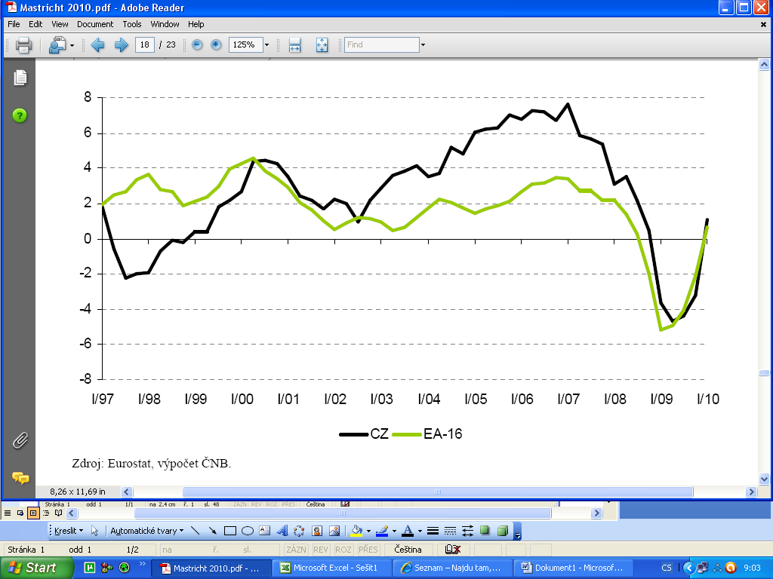
Zdroj: SPOLEČNÝ DOKUMENT MINISTERSTVA FINANCÍ ČR A ČESKÉ NÁRODNÍ BANKY SCHVÁLENÝ VLÁDOU ČESKÉ REPUBLIKY NA JEJÍM ZASEDÁNÍ DNE 22. PROSINCE 2010 : Vyhodnocení plnění maastrichtských konvergenčních kritérií a stupně ekonomické sladěnosti ČR s eurozónou [online]. Praha [cit. 2011-02-15]. Dostupné z WWW: <http.://www.mfcr.cz/cps/rde/xbcr/mfcr/Vyhodnoceni_Maastricht_2010_ pdf>.

V případě, že by Českou republiku v době, kdy již bude členem Eurozóny, postihl asymetrický šok, mohlo by být řešením použití mimořádných fiskálních transferů ze společného rozpočtu.

Je zde ale reálné nebezpečí, že společný rozpočet EU nebude v budoucnosti počítat s mimořádnými fiskálními transfery na pomoc novým členům Eurozóny, které by mohl postihnout asymetrický šok. O tomto by bylo možné uvažovat pouze v případě, že by se uskutečnily některé záměry politiků o přechodu k fiskálnímu federalismu. Toto by ale zároveň znamenalo významnou ztrátu národní suverenity.

Obchodní a vlastnická provázanost
Vysoká obchodní a vlastnická provázanost České ekonomiky s Eurozónou navyšuje přínosy z odstranění možných výkyvů vzájemného měnového kurzu.
Eurozóna je po vstupu Slovenska partnerem pro téměř 70 % českého vývozu a více než 60 % dovozu, což je úroveň srovnatelná, nebo i vyšší, než v ostatních sledovaných zemích.
Míra vlastnické provázanosti s Eurozónou na straně přílivu přímých investic je v České ekonomice relativně vysoká a trendově má vzrůstající tendenci. V roce 2009 se sice v důsledku globální krize příliv přímých zahraničních investic z Eurozóny do České republiky výrazně snížil, v roce 2010 však již dochází k jeho opětovnému zrychlení.

Graf 2 Podíl vývozu do Eurozóny na celkovém vývozu (v %)
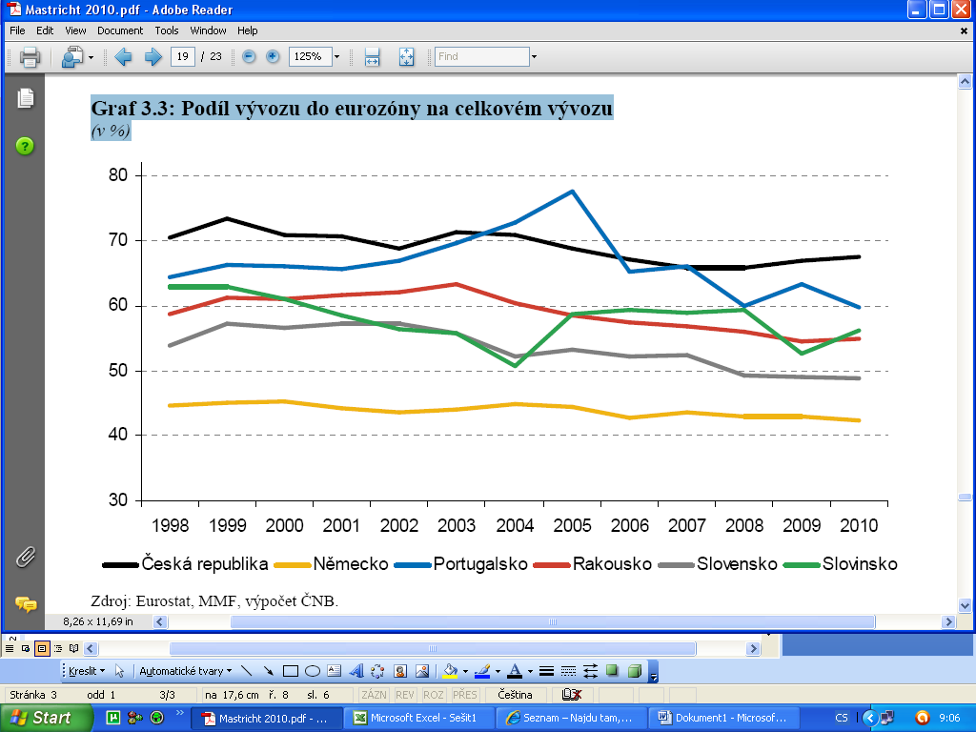
Zdroj: SPOLEČNÝ DOKUMENT MINISTERSTVA FINANCÍ ČR A ČESKÉ NÁRODNÍ BANKY SCHVÁLENÝ VLÁDOU ČESKÉ REPUBLIKY NA JEJÍM ZASEDÁNÍ DNE 22. PROSINCE 2010 : Vyhodnocení plnění maastrichtských konvergenčních kritérií a stupně ekonomické sladěnosti ČR s eurozónou [online]. Praha [cit. 2011-02-15]. Dostupné z WWW: <http.://www.mfcr.cz/cps/rde/xbcr/mfcr/Vyhodnoceni_Maastricht_2010_ pdf>.

Přizpůsobovací mechanizmy
Z pohledu veřejných financí České republiky bude důležitá schopnost jejich stabilizačního působení na ekonomiku, která je podmíněna jejich udržitelností a důsledným dodržováním fiskální disciplíny.
Čím více se blíží vyrovnanosti veřejné rozpočty ve své strukturální části, tím větší je v době hospodářského oslabení prostor pro působení vestavěných stabilizátorů a případné provádění diskrečních opatření.
Z hodnocení role strukturální a cyklické složky ve vývoji celkového rozpočtového salda ve sledovaném období je zřejmé, že schodkovost hospodaření vládního sektoru České republiky byla dána z rozhodující míry necyklickými vlivy - celkový fiskální schodek byl téměř shodný se strukturální složkou.
Graf 3 Dekompozice fiskálního salda na cyklickou a strukturální část (v %)
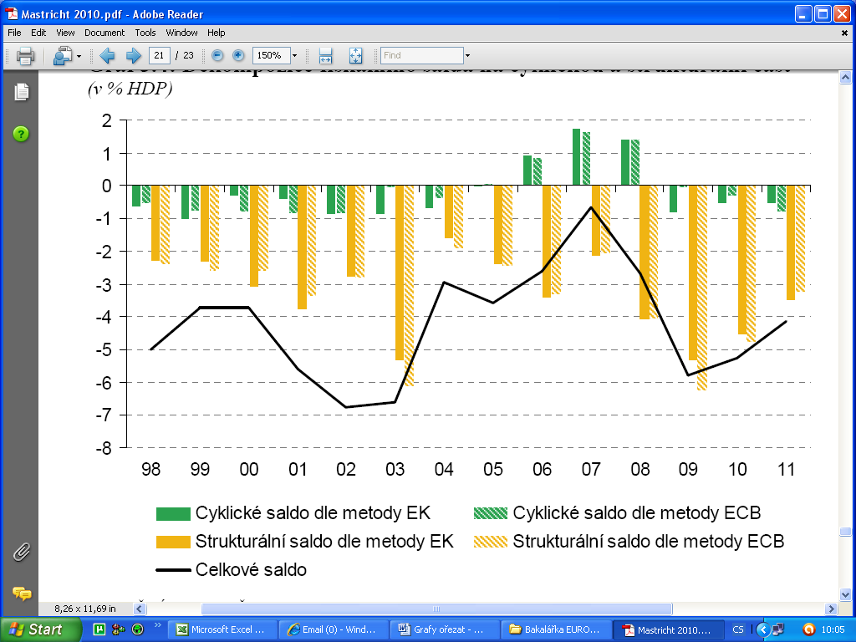
Zdroj: SPOLEČNÝ DOKUMENT MINISTERSTVA FINANCÍ ČR A ČESKÉ NÁRODNÍ BANKY SCHVÁLENÝ VLÁDOU ČESKÉ REPUBLIKY NA JEJÍM ZASEDÁNÍ DNE 22. PROSINCE 2010 : Vyhodnocení plnění maastrichtských konvergenčních kritérií a stupně ekonomické sladěnosti ČR s eurozónou [online]. Praha [cit. 2011-02-15]. Dostupné z WWW: <http.://www.mfcr.cz/cps/rde/xbcr/mfcr/Vyhodnoceni_Maastricht_2010_ pdf>.

Stabilita a výkonnost bankovního sektoru
Ve společném dokumentu Ministerstva financí ČR a České národní banky na téma Vyhodnocení plnění Maastrichtských konvergenčních kritérií a ekonomické sladěnosti ČR s Eurozónou, schváleném vládou České republiky ze dne 22. prosince 2010 je stabilita a výkonnost bankovního sektoru vymezena jako:
,,Stabilita a výkonnost bankovního sektoru je předpokladem jeho schopnosti spolupůsobit při absorpci dopadů ekonomických šoků. I přes razantní ekonomický pokles a související nárůst úvěrových ztrát byl český bankovní sektor schopen vytvářet dostatečné provozní výnosy a dosáhl i v roce 2009 v evropském srovnání vysoké rentability.
Zadržením části zisků z minulých let si banky vytvořily dostatečnou kapitálovou rezervu jako polštář pro případné šoky. V polovině roku 2010 činila agregátní kapitálová přiměřenost sektoru téměř 15 % (vysoko nad 8% regulatorním minimem), přičemž žádná z bank nevykazovala hodnotu tohoto ukazatele pod 10 %.
Ke stabilitě domácího bankovního sektoru, a tedy jeho schopnosti tlumit vnější šoky a nevytvářet šoky pro domácí ekonomiku, přispívá též vysoká bilanční likvidita, jejímž základem je převis primárních vkladů nad úvěry, a tudíž minimální závislost na finančních zdrojích ze zahraničních trhů.
Dle výsledků aktuálních zátěžových testů provedených ČNB na portfoliích bank k 30. červnu 2010 vykazuje český bankovní sektor dostatečnou odolnost i vůči extrémně nepříznivému makroekonomickému a finančnímu vývoji .,,

Graf 4 Vývoj kapitálové přiměřenosti dle zátěžových testů ČNB
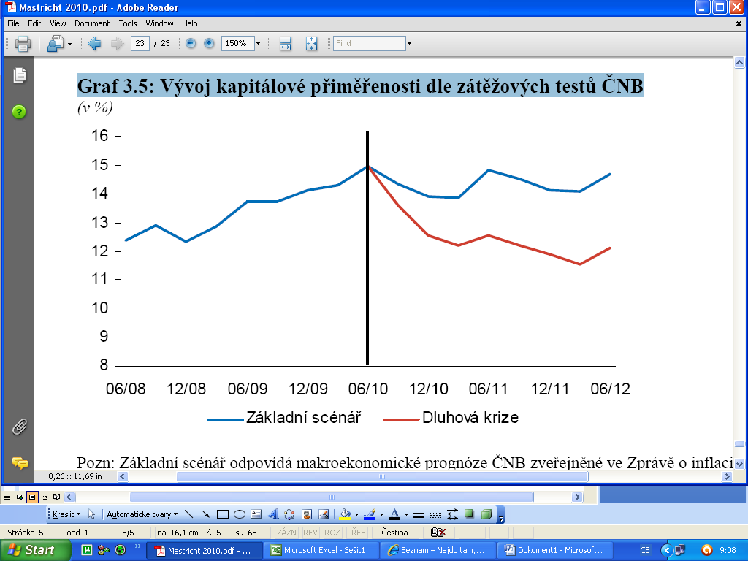
Zdroj: SPOLEČNÝ DOKUMENT MINISTERSTVA FINANCÍ ČR A ČESKÉ NÁRODNÍ BANKY SCHVÁLENÝ VLÁDOU ČESKÉ REPUBLIKY NA JEJÍM ZASEDÁNÍ DNE 22. PROSINCE 2010 : Vyhodnocení plnění maastrichtských konvergenčních kritérií a stupně ekonomické sladěnosti ČR s eurozónou [online]. Praha [cit. 2011-02-15]. Dostupné z WWW: <http.://www.mfcr.cz/cps/rde/xbcr/mfcr/Vyhodnoceni_Maastricht_2010_ pdf>.

EURO a Česká republika

Pozdržení vstupu do Eurozóny
Na otázku, zda je pozdržení vstupu České republiky do Eurozóny špatnou zprávou, není jednoznačná odpověď. Špatná zpráva nepochybně je, že nemá Česká republika v pořádku finance. To je převažující důvod odkladů jejího vstupu do Eurozóny.
Velmi špatnou zprávou je, že nejde jen o současné deficity, ale o neschopnost zavést nutné reformy, které by zajistily stabilitu veřejných financí do budoucna. Tiká tu časovaná bomba v podobě stárnutí obyvatelstva, potřebujeme reformovat důchodový i zdravotní systém.
Je v našem vnitřním zájmu, aby vláda tyto věci řešila, a aby udržovala fiskální disciplínu. Jinak jsou následky známé – jde především o zadlužení příštích generací, zatížení státního rozpočtu dluhovou službou, vytěsňování soukromých investorů z trhu úspor a ohrožení celkové makroekonomické stability.

Euro ano či ne?
Při hodnocení, zda Euro ano či ne, nesmíme zapomenout na ještě jednu rovinu argumentů, která je spojena s celkovými názory na formu probíhajícího evropského integračního procesu.
Vytvoření Eurozóny bylo ve své podstatě převážně politickým projektem, který měl za úkol Evropu přivést k daňové, rozpočtové a politické unii.
Názor Václava Klause, zveřejněný v Klausových kritériích pro přijetí (či nepřijetí) evropské měny je takový, že :,,Dominantní v rozhodování o euru nikdy nebyla úzce ekonomická argumentace. Česká republika si proto musí položit otázku, zda je v jejím zájmu na absolutistickém projektu unifikace participovat, zda je v jejím zájmu vytvářet evropský superstrát nebo zda chce spolu koncipovat Evropskou unii jako společenství dobrovolně spolupracujících států na bázi intergovernmentalismu.,,
Při vyhodnocení, zda EUR ano či ne, je třeba si dle Václava Klause položit otázky:
- jak uspěla do dnešního dne společná evropská měna? A to ne ve smyslu toho, zda přetrvává, ale zda členským zemím ekonomicky prospěla?
- je konvergence České ekonomiky s ekonomikou Eurozóny dostatečně vysoká, a to nikoli z pohledu vlastnické či odvětvové struktury nebo z hlediska typu ekonomického systému (poměr státu a trhu), ale z hlediska konvergence celé řady ekonomických parametrů, primárně parametrů cenových a mzdových? Jak je známo, ceny jsou klíčovým ekonomickým parametrem;
- přejeme si, aby měnová unie před sebou tlačila (nebo dokonce urychlovala) další integrační procesy či nikoli? Až odpověď na tyto otázky může být východiskem pro naše další rozhodování.

Euro a inflace v ČR
Jedním z možných, i když nepříliš často používaných ukazatelů, zda je za současných podmínek pro Českou republiku výhodné její přistoupení do Eurozóny může být i pohled na to, jaká je za stávajících podmínek její výše inflace a jaká by tato inflace byla, pokud by ČR byla členem Eurozóny.
Pro potřeby této práce jsou použity ukazatelé, které znázorní, co by se z pohledu inflace stalo, kdyby ČR zavedla EUR současně se svým vstupem do EU v roce 2004.

Tabulka 1 Hypotetická inflace při zavedení EUR
Rok | skuteční inflace | zhodnocení CZK / EUR | hypotetická inflace
2004 | 2,8 | -0,2 | 2,6
2005 | 1,9 | 6,6 | 8,5
2006 | 2,5 | 4,8 | 7,3
2007 | 2,8 | 2,0 | 4,8
2008 | 6,3 | 10,1 | 16,4
2009 | 1,0 | -6,0 | -5,0
2010 | 1,5 | 4,4 | 5,9
průměr | 2,7 | 3,1 | 5,8
Zdroj : ČNB.Průměrný kurz EUR [online]. Praha [cit. 2011-17-03]. Dostupné z WWW: <http://www.cnb.cz/cs/financni_trhy/devizovy_trh/kurzy_devizoveho_trhu/prumerne_mena.jsp?mena=EUR>.
MFCR.Míra inflace [online]. Praha [cit. 2011-17-03]. Dostupné z WWW: <http://www.mfcr.cz/cps/rde/xchg/mfcr/xsl/konvergen_programy_43977.html>.

Pokud by hypoteticky zavedla v roce 2004 Česká republika EUR, čekala by ji ke konci roku 2010 místo průměrné inflace ve výši 2,4 % při průměrném zhodnocování České koruny vůči EUR ve výši 3,1 % roční průměrná inflace ve výši 5,8 %.
Jinými slovy, kdybychom hypoteticky zavedli v roce 2004 EUR, pak by byly na konci roku 2010 ceny o víc jak 20 % vyšší než jak je tomu nyní, v době, kdy EUR zavedeno není.
Stejný výhled platí pak i do budoucna. Trend zhodnocování koruny pokračuje, proto je možné očekávat, že pokud bychom nyní zavedli EUR, byla by u nás inflace trvale vyšší, než při zachování české koruny.
Z výše uvedeného vyplývá, že zavedení EUR v ČR za stávajících podmínek by výrazně zvýšilo českou inflaci a ohrozilo tak hospodářský růst.

Euro na Slovensku
Slovensko přistoupilo do Eurozóny k 1. lednu 2009 a po přechodném období přijalo Euro za svou národní měnu.

Vliv zavedení EUR
Při celkovém hodnocení vlivu zavedení EUR bylo třeba rozlišit dopad zavedení nové měny od celosvětové finanční krize a ekonomické recese Slovenské ekonomiky.
K velmi často zdůrazňovaným rizikům patří riziko toho, že:
- ekonomika přichází o možnost těžit ze změny národního měnového kurzu, čímž se vystavuje ztrátě cenové konkurenceschopnosti na zahraničních trzích
- společnost podlehne dojmu, že po zavedení EUR prudce stoupne inflace, což se projeví v záporném vnímání zavedení Evropské měny.
Slovenské podniky skutečně zaznamenaly v období zavedení EUR značné zhoršení finančních a hospodářských ukazatelů.
Autoři studie Národní banky Slovenska poukazují mimo jiné na to, že ke zhoršení ukazatelů docházelo i ve státech EU, kde EUR ještě zavedeno nebylo. Jedním z hlavních faktorů této změny byl celosvětový pokles poptávky.

Vliv zavedení EUR na konkurenceschopnost

Očekávání
Průzkum NBS z roku 2008, který byl uskutečněn před zavedením EUR signalizoval, že na většinu podniků mělo posilování Slovenské koruny negativní vliv. Z toho 30% z nich vnímalo tento vliv jako výrazný nebo velmi výrazný. 70% podniků počítalo s tím, že se zavedením EUR zvýší jejich konkurenceschopnost. Podle očekávání velkých podniků nemá mít zavedení EUR žádný vliv na položky vývozu, obratu a zisku. ¼ malých a středních podniků očekává po zavedení EUR nárůst obratu a zisku.
Negativa zavedení EUR. ½ velkých, středních i malých podniků se vyjádřila tak, že zavedení EUR bude mít za následek zvýšení nákladů. Dalším vnímaným negativem zavedení EUR bylo zvýšení konkurenčních tlaků a ztráty trhů u malých a středních podniků. V době přípravy na EUR investovaly podniky více a nevnímaly EUR jako hrozbu ale jako příležitost.

Skutečnost
V období přechodu Slovenské republiky na EUR došlo k významnému poklesu vývozu a průmyslové produkce.
Toto by mohlo být bráno jako náznak toho, že zavedení EUR a zafixování kurzu mělo negativní vliv na konkurenceschopnost podniků. V porovnání nejen s Českou republikou, ale i okolními státy rostla průmyslová produkce na Slovensku rychleji. V průběhu roku se hodnota indexu průmyslové produkce zvýšila dokonce nejvíce v celé Evropské unii.
Dostupné skutečnosti z Eurozóny naznačují, že Slovensko a jeho podniky by měly vzhledem k odvětvovému zaměření patřit mezi ty země, kterým společná měna přinesla větší množství výhod než nevýhod.

Nejdůležitějším ukazatelem konkurence podnikového sektoru je ukazatel vývozu. Vývoz ve Slovenské republice v období přechodu na EUR meziročně klesl na průměrnou hodnotu EU. Nejmenší snížení vývozu po zavedení EUR zaznamenalo Slovensko u vývozu do Asie.

Hodnocení občanů Slovenska na zavedení EUR
Na základě hodnocení Euro barometru 72 z roku 2009 68 % obyvatel Slovenska souhlasí s názorem, že EUR celkově zmenšilo negativní dopad současné finanční krize. Což je více než průměr v Evropské 27, kde tento názor zastává pouze 41% občanů.

Zhodnocení
Přestože od zavedení EUR na Slovensku uplynula již delší doba, není možné vyvodit jednoznačné závěry, protože není možné určit, jak by se ekonomika Slovenska vyvíjela v podmínkách samostatné měnové politiky.
Z pohledu inflace mělo zavedení EUR na Slovensku na inflaci vliv pouze nepatrný. Ke skokovému navýšení cen zde také nedošlo.
68% občanů Slovenské republiky hodnotí zavedení EUR na Slovensku kladně a je mu přisuzováno i zmenšení dopadu hospodářské krize.

Řecko
Řecko je jediný člen EU, který již od počátku usiloval o vstup do Eurozóny. Jeho žádost o vstup byla, z důvodu neplnění konvergenčních kritérií, zamítnuta.
Následující rok je již rozhodnutím Evropské komise a Rady EU Řecku udělen souhlas se vstupem do Eurozóny. Vstup je mu povolen i přes to, že Řecko splnilo kritérium výše celkového veřejného dluhu (v roce 1999 činil 104, 4 % HDP místo požadovaných 60%).
V roce 2004, po nástupu nové vlády Řecko oznámilo, že v letech 2000 – 2003 úmyslně pozměňovalo údaje, týkající se výše rozpočtového deficitu. Po tomto oznámení proběhlo šetřením Eurostatu, které zjistilo, že hodnoty rozpočtového deficitu byly Řeckem upravovány již od roku 1997.
Obecně je tedy možné říci, že hodnoty rozpočtového deficitu byly ve výše zmíněných letech v průměru o 2,1 % nižší, než jaká byla jejich skutečná výše. Z uvedených údajů vyplývá, že byla porušena hned dvě konvergenční kritéria (celkový veřejný dluh a rozpočtový deficit). Je nanejvýš pravděpodobné, že pokud by Řecko neposkytlo upravené údaje, jeho žádost o vstup do Eurozóny by byla zamítnuta.
V roce 2009 převýšil rozpočtový deficit 12 % HDP a Řecko se dostalo do vážných problémů. A to i přes fakt, že Řecká ekonomika byla až do roku 2008 považována za druhou nejrychleji rostoucí ekonomikou Eurozóny.
Pokud by Řecko nebylo členem Eurozóny, pak by mělo, alespoň částečně, možnost vyřešit stávající situaci jedním z nástrojů kursové politiky - devalvací měny. Devalvace měny učiní produkty, oceněné vlastní měnou levnější oproti produktům, oceněným v jiných měnách a tím krátkodobě podporuje konkurenceschopnost domácích vývozů.
V případě členství Řecka v Eurozóně a zájmu řešit problém devalvací měny, by muselo dojít k devalvování EUR, což by následně ovlivnilo kromě Řecka i všechny členy Eurozóny. Tedy i ty, kteří v daném okamžiku žádnými ekonomickými problémy netrpí. Z výše uvedeného důvodu se jeví řešení problémů jednoho člena Eurozóny pomocí devalvace EUR jako velmi nepravděpodobné.
Například Václav Klaus v článku ,, Krizi v Řecku nezpůsobily dluhy, ale EURO,, uvádí názor, že za problémy Řecka stojí Euro a nikoli neracionální hospodářská politika státu. Řešením Řeckého problému by podle něj byla devalvace Řecké měny přibližně o 40 %, což ale nyní (po zavedení EUR) nyní není možné. Dalším řešením vzniklého problému by mohlo být snížení platů o 40 %, což podle Václava Klause možné také není. Jediným možným řešením je tedy za současné situace vypomoci Řecku velkou finanční podporou od ostatních zemí EU.

Závěr
Cílem této práce bylo přiblížit kritéria, která musí jednotliví uchazeči o členství v Eurozóně splňovat, vyhodnocení těchto kriterií z pohledu České republiky, určení, které nástroje hospodářské politiky České republiky by po zavedení společné měny již nebyly v kompetenci státu a jak by jejich ztráta ovlivnila hospodaření země.
Zavedení jednotné měny má bezesporu mnoho výhod. Mezi největší z nich patří tvorba stabilnějšího prostředí pro mezinárodní obchod – společnou měnou odpadá riziko změny měnového kurzu. Dojde ke snížení finančních nákladů, vzniklých ze směnárenských poplatků a kursových rozdílů. Sníží se i náklady administrativní a to ty, které jsou v přímé souvislosti se správou účetních programů a s tím související náklady na zaměstnance. Zjednoduší se oceňování zboží a služeb – jejich srovnání v rámci Eurozóny bude pro spotřebitele podstatně lehčí.
Zanedbatelné nejsou ani nevýhody zavedení společné měny. Zcela jednoznačnou nevýhodou je riziko, vzniklé z obtížného slaďování ekonomik jednotlivých členských států Eurozóny. Ztráta nástrojů měnové politiky patří také k výrazným nevýhodám společné měny.
Zavedení EUR znamená i ztrátu možnosti využívat měnové kurzy, které slouží k odstranění negativních dopadů vnější a vnitřní ekonomiky. Hospodářská politika jednotlivých členů Eurozóny má po zavedení EUR nejen svůj národní charakter, ale je z části koordinována hospodářskou politikou EU.
Z pohledu slaďování ekonomik se hospodářství České republiky charakteru ekonomik zemí Eurozóny dostatečně přibližuje. Odlišnosti ve struktuře hospodářství i částečně nesladěné hospodářské cykly, přetrvají i při případném vstupu České republiky do Eurozóny.
V současné době je pro Českou republiku velmi důležitá stabilní fiskální politika, dobře fungující finanční trhy a v neposlední řade i pružnost na trhu produktů a trhu práce. Bez výše uvedených podmínek by se hospodářství České republiky vyrovnávalo úrovni hospodaření EU jen s velkými obtížemi.

Z výše uvedeného vyplývá, že zavedení EUR v České republice v současné době není pro ČR vhodné a bylo by pro ni značně nevýhodné. Zavedením EUR by Česká republika ztratila řadu nástrojů, díky nimž je schopna čelit současné hospodářské krizi a v rámci možností eliminovat její dopady na svou současnou hospodářskou situaci.

Literatura

Monografie
JANÁČKOVÁ, S. Euro – rozhodně nespěchat ,Praha , CEP , 2007. S. 89. ISBN 80-8547-63-9.
KLAUS, V..Klausova kritéria pro přijetí ( či nepřijetí) společné evropské měny, Praha, CEP , 2007.. ISBN 80-8547-63-9.
PANFIL, T. Evropská unie. 1.vyd.Havlíčkův Brod: Fragment, 2003. 48 s. ISBN 80-7200-805-6.
PEČÍNKOVÁ, I. Euro versus koruna: rizika a přínosy jednotné evropské měny pro ČR. 1.vyd. Brno: Centrum pro studium demokracie a kultury, 2008. 215 s. ISBN 978-80-7325-138-3.
SYCHRA, Z. Jednotná evropská měna. Realizace hospodářské a měnové unie v EU.1.vyd. Blansko: Reprocentrum, a.s. 2009. 291 s. ISBN 978-80-210-5082-2.
Internetové zdroje
CESKENOVINY: Krizi v Řecku nezpůsobily dluhy, ale euro [online]. Praha [cit. 2010-11-01]. Dostupné z WWW : <http://www.ceskenoviny.cz/zpravy/klaus-krizi-v-recku-nezpusobily-dluhy-ale-euro/469276?self>.
ČNB: Zpráva o inflaci - říjen 2004 [online]. Praha : ČNB, 2004 [cit. 2008-12-03]. Dostupné z WWW: <http://www.cnb.cz/pdf/ZOI_rijen_2004.pdf>.
ČNB.Průměrný kurz EUR [online]. Praha [cit. 2011-17-03]. Dostupné z WWW: <http://www.cnb.cz/cs/financni_trhy/devizovy_trh/kurzy_devizoveho_trhu/prumerne_mena.jsp?mena=EUR>.
EUROPA: Na Slovensku začíná platit euro [online]. Praha [cit. 2010-10-29]. Dostupné z WWW: <http://ec.europa.eu/news/economy/081231_1_cs.htm>.
EUROSKOP: Studie vlivu zavedení eura na ekonomiku ČR [online]. Praha [cit. 2010-11-01]. Dostupné z WWW: <http://www.euroskop.cz/gallery/2/850studie_vlivu_zavedeni_eura_ v_cr_na_ekonomiku.pdf>.
KLAUS, V..Klausova kritéria pro přijetí ( či nepřijetí) společné evropské měny [online]. Praha [cit. 2011-14-03]. Dostupné z WWW: < http://www.klaus.cz/clanky/637>.
MFČR.Míra inflace [online]. Praha [cit. 2011-17-03]. Dostupné z WWW: <http://www.mfcr.cz/cps/rde/xchg/mfcr/xsl/konvergen_programy_43977.html>.
MUNI: Vliv měnové integrace na ekonomiku země [online]. Praha [cit. 2010-10-01]. Dostupné z WWW: <http://is.muni.cz/do/1456/soubory/aktivity/obzor/6182612/7370002/06Cernikova HOTOVO.pdf>.
ROZHLAS: Ekonomická situace v Řecku [online]. Praha [cit. 2010-11-01]. Dostupné z WWW: <http://www.rozhlas.cz/cro6/stop/_zprava/708080>.

SPOLEČNÝ DOKUMENT MINISTERSTVA FINANCÍ ČR A ČESKÉ NÁRODNÍ BANKY SCHVÁLENÝ VLÁDOU ČESKÉ REPUBLIKY NA JEJÍM ZASEDÁNÍ DNE 22. PROSINCE 2010 : Vyhodnocení plnění maastrichtských konvergenčních kritérií a stupně ekonomické sladěnosti ČR s eurozónou [online]. Praha [cit. 2011-02-15]. Dostupné z WWW: <http.://www.mfcr.cz/cps/rde/xbcr/mfcr/Vyhodnoceni_Maastricht_2010_ pdf>.
ZAVEDENIEURA: Konkurenceschopnost [online]. Praha [cit. 2010-10-30]. Dostupné z WWW: <http://zavedenieura.cz/cps/rde/xbcr/euro/Konkurenceschopnost.pdf>.

ZAVEDENIEURA: První poznatky o zavedení eura na Slovensku [online]. Praha [cit. 2010-10-29]. Dostupné z WWW: <http://www.zavedenieura.cz/cps/rde/xchg/euro/xsl/index_1575.html>.

Přílohy

Příloha 1 Průměrný vývoj kurzu EUR
měna: EUR, množství: 1
rok | leden až březen | duben až červen | červenec až září | říjen až prosinec
1991
1992
1993
1994
1995
1996
1997
1998
1999 | 37,156 | 37,607 | 36,428 | 36,340
2000 | 35,771 | 36,289 | 35,459 | 34,911
2001 | 34,798 | 34,298 | 34,024 | 33,202
2002 | 31,756 | 30,405 | 30,247 | 30,853
2003 | 31,628 | 31,477 | 32,167 | 32,089
2004 | 32,859 | 32,027 | 31,587 | 31,126
2005 | 30,014 | 30,126 | 29,677 | 29,298
2006 | 28,600 | 28,384 | 28,330 | 28,045
2007 | 28,037 | 28,266 | 27,923 | 26,829
2008 | 25,562 | 24,826 | 24,092 | 25,342
2009 | 27,599 | 26,677 | 25,598 | 25,915
2010 | 25,868 | 25,589 | 24,913 | 24,786
Zdroj : ČNB.Průměrný kurz EUR [online]. Praha [cit. 2011-17-03]. Dostupné z WWW: <http://www.cnb.cz/cs/financni_trhy/devizovy_trh/kurzy_devizoveho_trhu/prumerne_mena.jsp?mena=EUR>.

PANFIL, T. Evropská unie. 1.vyd.Havlíčkův Brod: Fragment, 2003. 48 s. ISBN 80-7200-805-6.
PEČÍNKOVÁ, I. Euro versus koruna: rizika a přínosy jednotné evropské měny pro ČR. 1.vyd. Brno: Centrum pro studium demokracie a kultury, 2008. 215 s. ISBN 978-80-7325-138-3.
MUNI: Vliv měnové integrace na ekonomiku země [online]. Praha [cit. 2010-10-01]. Dostupné z WWW: <http://is.muni.cz/do/1456/soubory/aktivity/obzor/6182612/7370002/06Cernikova HOTOVO.pdf>.
MUNI: Vliv měnové integrace na ekonomiku země [online]. Praha [cit. 2010-10-01]. Dostupné z WWW: <http://is.muni.cz/do/1456/soubory/aktivity/obzor/6182612/7370002/06Cernikova HOTOVO.pdf>.
MUNI: Vliv měnové integrace na ekonomiku země [online]. Praha [cit. 2010-10-01]. Dostupné z WWW: <http://is.muni.cz/do/1456/soubory/aktivity/obzor/6182612/7370002/06Cernikova HOTOVO.pdf>.
PEČÍNKOVÁ, I. Euro versus koruna: rizika a přínosy jednotné evropské měny pro ČR. 1.vyd. Brno: Centrum pro studium demokracie a kultury, 2008. 215 s. ISBN 978-80-7325-138-3.
MUNI: Vliv měnové integrace na ekonomiku země [online]. Praha [cit. 2010-10-01]. Dostupné z WWW: <http://is.muni.cz/do/1456/soubory/aktivity/obzor/6182612/7370002/06Cernikova HOTOVO.pdf>.
MUNI: Vliv měnové integrace na ekonomiku země [online]. Praha [cit. 2010-10-01]. Dostupné z WWW: <http://is.muni.cz/do/1456/soubory/aktivity/obzor/6182612/7370002/06Cernikova HOTOVO.pdf>.
MUNI: Vliv měnové integrace na ekonomiku země [online]. Praha [cit. 2010-10-01]. Dostupné z WWW: <http://is.muni.cz/do/1456/soubory/aktivity/obzor/6182612/7370002/06Cernikova HOTOVO.pdf>.
MUNI: Vliv měnové integrace na ekonomiku země [online]. Praha [cit. 2010-10-01]. Dostupné z WWW: <http://is.muni.cz/do/1456/soubory/aktivity/obzor/6182612/7370002/06Cernikova HOTOVO.pdf>.
MUNI: Vliv měnové integrace na ekonomiku země [online]. Praha [cit. 2010-10-01]. Dostupné z WWW: <http://is.muni.cz/do/1456/soubory/aktivity/obzor/6182612/7370002/06Cernikova HOTOVO.pdf>.
MUNI: Vliv měnové integrace na ekonomiku země [online]. Praha [cit. 2010-10-01]. Dostupné z WWW: <http://is.muni.cz/do/1456/soubory/aktivity/obzor/6182612/7370002/06Cernikova HOTOVO.pdf>.
SYCHRA, Z. Jednotná evropská měna. Realizace hospodářské a měnové unie v EU.1.vyd. Blansko: Reprocentrum, a.s. 2009. 291 s. ISBN 978-80-210-5082-2.
MUNI: Vliv měnové integrace na ekonomiku země [online]. Praha [cit. 2010-10-01]. Dostupné z WWW: <http://is.muni.cz/do/1456/soubory/aktivity/obzor/6182612/7370002/06Cernikova HOTOVO.pdf>.
MUNI: Vliv měnové integrace na ekonomiku země [online]. Praha [cit. 2010-10-01]. Dostupné z WWW: <http://is.muni.cz/do/1456/soubory/aktivity/obzor/6182612/7370002/06Cernikova HOTOVO.pdf>.
PEČÍNKOVÁ, I. Euro versus koruna: rizika a přínosy jednotné evropské měny pro ČR. 1.vyd. Brno: Centrum pro studium demokracie a kultury, 2008. 215 s. ISBN 978-80-7325-138-3.
SPOLEČNÝ DOKUMENT MINISTERSTVA FINANCÍ ČR A ČESKÉ NÁRODNÍ BANKY SCHVÁLENÝ VLÁDOU ČESKÉ REPUBLIKY NA JEJÍM ZASEDÁNÍ DNE 22. PROSINCE 2010 : Vyhodnocení plnění maastrichtských konvergenčních kritérií a stupně ekonomické sladěnosti ČR s eurozónou [online]. Praha [cit. 2011-02-15]. Dostupné z WWW: <http.://www.mfcr.cz/cps/rde/xbcr/mfcr/Vyhodnoceni_Maastricht_2010_ pdf>.
SPOLEČNÝ DOKUMENT MINISTERSTVA FINANCÍ ČR A ČESKÉ NÁRODNÍ BANKY SCHVÁLENÝ VLÁDOU ČESKÉ REPUBLIKY NA JEJÍM ZASEDÁNÍ DNE 22. PROSINCE 2010 : Vyhodnocení plnění maastrichtských konvergenčních kritérií a stupně ekonomické sladěnosti ČR s eurozónou [online]. Praha [cit. 2011-02-15]. Dostupné z WWW: <http.://www.mfcr.cz/cps/rde/xbcr/mfcr/Vyhodnoceni_Maastricht_2010_ pdf>.
JANÁČKOVÁ, S.: Euro – rozhodně nespěchat ,Praha , CEP, 2007. S. 89. ISBN 80-8547-63-9.
SPOLEČNÝ DOKUMENT MINISTERSTVA FINANCÍ ČR A ČESKÉ NÁRODNÍ BANKY SCHVÁLENÝ VLÁDOU ČESKÉ REPUBLIKY NA JEJÍM ZASEDÁNÍ DNE 22. PROSINCE 2010 : Vyhodnocení plnění maastrichtských konvergenčních kritérií a stupně ekonomické sladěnosti ČR s eurozónou [online]. Praha [cit. 2011-02-15]. Dostupné z WWW: <http.://www.mfcr.cz/cps/rde/xbcr/mfcr/Vyhodnoceni_Maastricht_2010_ pdf>.
SPOLEČNÝ DOKUMENT MINISTERSTVA FINANCÍ ČR A ČESKÉ NÁRODNÍ BANKY SCHVÁLENÝ VLÁDOU ČESKÉ REPUBLIKY NA JEJÍM ZASEDÁNÍ DNE 22. PROSINCE 2010 : Vyhodnocení plnění maastrichtských konvergenčních kritérií a stupně ekonomické sladěnosti ČR s eurozónou [online]. Praha [cit. 2011-02-15]. Dostupné z WWW: <http.://www.mfcr.cz/cps/rde/xbcr/mfcr/Vyhodnoceni_Maastricht_2010_ pdf>.
SPOLEČNÝ DOKUMENT MINISTERSTVA FINANCÍ ČR A ČESKÉ NÁRODNÍ BANKY SCHVÁLENÝ VLÁDOU ČESKÉ REPUBLIKY NA JEJÍM ZASEDÁNÍ DNE 22. PROSINCE 2010 : Vyhodnocení plnění maastrichtských konvergenčních kritérií a stupně ekonomické sladěnosti ČR s eurozónou [online]. Praha [cit. 2011-02-15]. Dostupné z WWW: <http.://www.mfcr.cz/cps/rde/xbcr/mfcr/Vyhodnoceni_Maastricht_2010_ pdf>.
JANÁČKOVÁ, S.: Euro – rozhodně nespěchat ,Praha , CEP , 2007. S. 89. ISBN 80-8547-63-9.
KLAUS, V..Klausova kritéria pro přijetí ( či nepřijetí) společné evropské měny [online]. Praha [cit. 2011-14-03]. Dostupné z WWW: < http://www.klaus.cz/clanky/637>.
KLAUS, V..Klausova kritéria pro přijetí ( či nepřijetí) společné evropské měny [online]. Praha [cit. 2011-14-03]. Dostupné z WWW: < http://www.klaus.cz/clanky/637>.
JANÁČKOVÁ, S. Euro – rozhodně nespěchat ,Praha , CEP , 2007. S. 89. ISBN 80-8547-63-9.
EUROPA: Na Slovensku začíná platit euro [online]. Praha [cit. 2010-10-29]. Dostupné z WWW: <http://ec.europa.eu/news/economy/081231_1_cs.htm>.
ZAVEDENIEURA: První poznatky o zavedení eura na Slovensku [online]. Praha [cit. 2010-10-29]. Dostupné z WWW: <http://www.zavedenieura.cz/cps/rde/xchg/euro/xsl/index_1575.html>.
ZAVEDENIEURA: Konkurenceschopnost [online]. Praha [cit. 2010-10-30]. Dostupné z WWW: <http://zavedenieura.cz/cps/rde/xbcr/euro/Konkurenceschopnost.pdf>.
ZAVEDENIEURA: Konkurenceschopnost [online]. Praha [cit. 2010-10-30]. Dostupné z WWW: <http://zavedenieura.cz/cps/rde/xbcr/euro/Konkurenceschopnost.pdf>.
ZAVEDENIEURA: První poznatky o zavedení eura na Slovensku [online]. Praha [cit. 2010-10-29]. Dostupné z WWW: <http://www.zavedenieura.cz/cps/rde/xchg/euro/xsl/index_1575.html>.
SYCHRA, Z. Jednotná evropská měna. Realizace hospodářské a měnové unie v EU.1.vyd. Blansko: Reprocentrum, a.s. 2009. 291 s. ISBN 978-80-210-5082-2.
CESKENOVINY: Krizi v Řecku nezpůsobily dluhy, ale euro [online]. Praha [cit. 2010-11-01]. Dostupné z WWW : <http://www.ceskenoviny.cz/zpravy/klaus-krizi-v-recku-nezpusobily-dluhy-ale-euro/469276?self>.

